Cours de Tai Chi Chuan / Saison 2022-2023
Rappel : l’adhésion à l’Association est nécessaire pour participer aux cours.
Un certificat médical de moins de 3 mois sera demandé pour la pratique du Tai Chi Chuan.
Renseignements et informations complémentaires sur le site www.encrelumierechine.com,
par mail à encrelumierechine@gmail.com ou au 06 88 18 31 96.

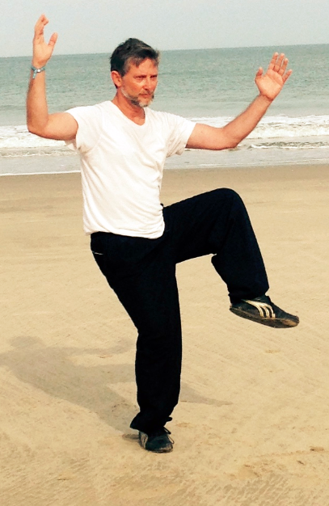
Notre professeur : Bruno CHOURREU
Bruno pratique le Tai Chi Chuan depuis une vingtaine d’années.
Il est détenteur du 1er duan de Tai Chi Chuan délivré en 2006 par l’Association chinoise de Wushu.
C’est un enseignant formé par l'école Shen Long de 2007 à 2010. Il suit régulièrement des formations pour entretenir et perfectionner sa pratique et sa pédagogie.
Bruno est titulaire du diplôme d'Etat d'animateur sportif de la Fédération française Sports pour tous.
Le Tai Chi Chuan enseigné par Bruno est du style Yang Wang Zihe (Grand Enchaînement de 108 mouvements en 4 sections).
Bruno est joignable au 06 23 63 45 73.

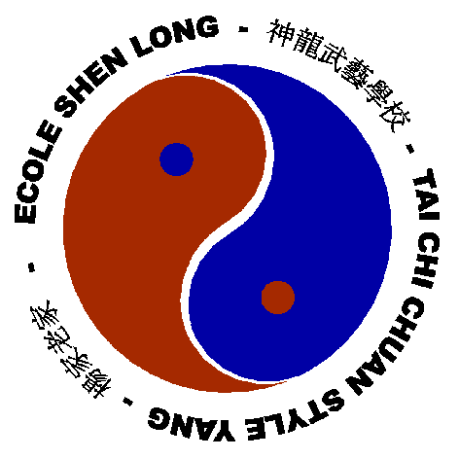

Les cours ont lieu à la Ferme de Chalandray (salle de danse), 101 avenue de la République 91230 MONTGERON.
Niveau | Apprentissage de la forme  en 108 mouvements | Jour et horaire
Débutant | 1ère section | Mercredi de 20 h à 22 h
Intermédiaire | 2ème et 3ème section | Vendredi de 19 h à 21 h
Avancé | 4ème section, à droite et à gauche | Lundi de 20 h à 22 h

Selon le niveau du participant (estimé lors d’un échange téléphonique ou d’une première séance), Bruno pourra proposer de rejoindre un groupe plus adéquat.
Tarif
1 cours hebdomadaire de 2 h sur l’année (interruption durant les vacances scolaires) : 295 € ; possibilité de régler en 3 fois (chèques encaissés en septembre/décembre/mars).
Paiement au mois, pour 4 cours : 40 €
Se reporter à la page « Adhésion » pour les modes de règlement.
07/04/2022
Inscription
Prénom, Nom Cliquez ici
Lieu de naissance (obligatoire pour la licence sportive) : Code postal / Ville / Pays
(Une autorisation parentale est exigée pour les mineurs)

